1. pielikums
Projektu iesniegumu atlases nolikumam
Specifiskā atbalsta mērķa 2.2.3. “Uzlabot dabas aizsardzību un bioloģisko daudzveidību, “zaļo” infrastruktūru, it īpaši pilsētvidē, un samazināt piesārņojumu” 2.2.3.3. pasākuma “Pasākumi bioloģiskās daudzveidības veicināšanai un saglabāšanai” (turpmāk – pasākums) pirmās projektu iesniegumu atlases kārtas projekta iesnieguma aizpildīšanas metodika (turpmāk – metodika)
Metodika ir sagatavota, ievērojot Ministru kabineta 2024. gada 26. marta noteikumos Nr. 196 “Eiropas Savienības kohēzijas politikas programmas 2021.–2027. gadam 2.2.3. specifiskā atbalsta mērķa “Uzlabot dabas aizsardzību un bioloģisko daudzveidību, “zaļo” infrastruktūru, it īpaši pilsētvidē, un samazināt piesārņojumu” 2.2.3.3. pasākuma “Pasākumi bioloģiskās daudzveidības veicināšanai un saglabāšanai” pirmās un otrās atlases kārtas īstenošanas noteikumi (turpmāk – SAM MK noteikumi), projektu iesniegumu atlases nolikumā (turpmāk – atlases nolikums) un projektu iesniegumu vērtēšanas kritēriju piemērošanas metodikā iekļautos skaidrojumus.
Projekta iesniegumu sagatavo un iesniedz Kohēzijas politikas fondu vadības informācijas sistēmā (turpmāk – KPVIS) https://projekti.cfla.gov.lv/.
Visus projekta iesnieguma datu laukus aizpilda latviešu valodā. Projekta iesniegumam pievieno visus atlases nolikumā minētos pielikumus un, ja nepieciešams, papildu pielikumus, uz kuriem projekta iesniedzējs atsaucas projekta iesniegumā. Papildu informācija par iesniedzamo dokumentu noformēšanu norādīta atlases nolikuma III sadaļā “Projektu iesniegumu noformēšanas un iesniegšanas kārtība”.
Aizpildot projekta iesniegumu, jānodrošina sniegtās informācijas saskaņotība starp visām projekta iesnieguma sadaļām un pielikumiem, kurās tā minēta vai uz kuru atsaucas.
Metodika ir veidota atbilstoši projekta iesnieguma sadaļām, skaidrojot, kāda informācija projekta iesniedzējam jānorāda attiecīgajos projekta iesnieguma sadaļas datu laukos. Visi projekta iesnieguma aizpildīšanas ieteikumi, paskaidrojumi un atsauces uz normatīvajiem aktiem ir noformēti “zilā krāsā”, papildus tehniskas norādes noformētas “pelēkā krāsā”.
Papildus, aizpildot projekta iesniegumu KPVIS, izmantojama KPVIS elektroniskā lietotāju rokasgrāmata (eLRG) – https://elrg.cfla.gov.lv/, kurā pieejamas aktuālās KPVIS funkcionalitāšu tehniskās un biznesa lietošanas instrukcijas, t. sk. par KPVIS ekrānskatiem, specifiskām datu ievades prasībām un pielietojamiem risinājumiem.
- Vēršam uzmanību, ka metodikā iekļautajiem KPVIS ekrānskatiem ir tikai informatīvs raksturs ar mērķi sniegt priekšstatu par attiecīgās sadaļas vizuālo izskatu un tie pilnībā neatspoguļo pasākuma nosacījumus.

Projekta iesniegums
SADAĻA – PROJEKTA IESNIEDZĒJS
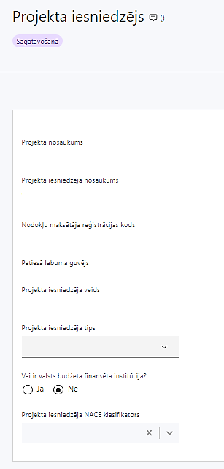 | Projekta nosaukums  Ievada informāciju  Norāda projekta nosaukumu, kas kodolīgi atspoguļo projekta mērķi. Nosaukums nedrīkst pārsniegt vienu teikumu.
Projekta iesniedzēja nosaukums
Norāda projekta iesniedzēja juridisko nosaukumu.
Projekta iesniedzējs ir noteikts SAM MK noteikumu 17.1. apakšpunktā – tiešās pārvaldes iestāde, kuras kompetencē ir dabas aizsardzības politikas īstenošana sugu un biotopu aizsardzības jomā – Dabas aizsardzības pārvalde (turpmāk – DAP).
Nodokļu maksātāja reģistrācijas kods
Lauks tiek automātiski aizpildīts
Patiesā labuma guvējs
Lauks tiek automātiski aizpildīts
Projekta iesniedzēja veids
Lauks tiek automātiski aizpildīts
Projekta iesniedzēja tips
Izvēlas atbilstošo no klasifikatora:
- N/A
Vai ir valsts budžeta finansēta institūcija?
Izvēlas atbilstošo no klasifikatora:
- Jā – finansējuma saņēmējs, kas saņem projekta priekšfinansējumu no valsts budžeta līdzekļiem.
Projekta iesniedzēja NACE klasifikators
Ievada informāciju
No vispārējās ekonomiskās darbības klasifikatora – NACE 2. redakcijas izvēlas projekta iesniedzēja pamatdarbībai atbilstošo klasi (četru ciparu kodu) un nosaukumu, (piemēram, 84.11 vispārējo valsts dienestu darbība)
- Lai meklētu NACE kodu, jāievada pirmie trīs simboli.
- Ja uz projekta iesniedzēju attiecas vairākas darbības, šajā datu laukā norāda galveno pamatdarbību (arī tad, ja tā ir atšķirīga no projekta tēmas), jo šī informācija tiek izmantota statistikas vajadzībām.
NACE 2. redakcijas klasifikators pieejams Latvijas Republikas Centrālās statistikas pārvaldes tīmekļa vietnē: https://www.-csp.gov.lv/lv/klasifikacija/nace-2-red/nace-saimniecisko-darbibu-statistiska-klasifikacija-eiropas-kopiena-2-redakcija.
SADAĻA – PROJEKTA APRAKSTS

Vispārīgi

1.1. Kopsavilkums (informācija par projektā plānotajām darbībām, izmaksām, projekta īstenošanas laiku, kas publicējama vietnē esfondi.lv)
Šajā sadaļā projekta iesniedzējs sniedz visaptverošu, īsu un strukturētu projekta būtības kopsavilkumu, kas jebkuram interesentam sniedz ieskatu par to, kas projektā plānots, t.sk. norāda informāciju par:
- galvenajām projekta darbībām (atbilstoši sadaļā “Darbības” paredzētajam);
- par plānotajiem iznākuma rezultātiem un rādītājiem – Natura 2000 teritoriju platību, uz kuru attiecas aizsardzības un atjaunošanas pasākumi;
- projekta izmaksām kopā un dalījumā pa finansēšanas avotiem (atbilstoši sadaļā “Finansējuma sadalījums pa avotiem” norādītajam un SAM MK noteikumu 9. punktam);
- projekta īstenošanas laiku (atbilstoši sadaļā “Īstenošanas grafiks” paredzētajam).
- Par projekta īstenošanas sākumu uzskatāms plānotais vienošanās par projekta īstenošanu noslēgšanas datums, taču izmaksas par projekta darbību īstenošanu atbilstoši SAM MK noteikumu 32. punktā noteiktajam ir attiecināmas no 2023. gada 1. janvāra, ievērojot prasību, ka projekta darbības nevar būt pabeigtas pirms projekta iesnieguma iesniegšanas sadarbības iestādē.
- Atbilstoši SAM MK noteikumu 34. punktam projektu īsteno ne ilgāk kā līdz 2027. gada 31. decembrim.

1.2. Projekta mērķis
Šajā sadaļā projekta iesniedzējs norāda iepriekš definētu, SAM MK noteikumu 2. punktam atbilstošu mērķi – uzlabot dabas aizsardzību un bioloģisko daudzveidību, izstrādājot īpaši aizsargājamo dabas teritoriju dabas aizsardzības plānus. Projekta mērķim ir jābūt atbilstošam projekta iesniedzēja kompetencei un tādam, kuru ar pieejamajiem resursiem var sasniegt projektā plānotajā termiņā
- Sadaļā norādītā informācija ir rediģējama un papildināma, tomēr joprojām jānodrošina mērķa atbilstība SAM MK noteikumu 2. punktam un īpaši aizsargājamo dabas teritoriju sarakstam, kam prioritāri izstrādājami dabas aizsardzības plāni.

Projekta NACE klasifikators
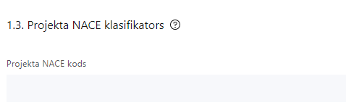 | Izvēlas no klasifikatora  No vispārējās ekonomiskās darbības klasifikatora – NACE 2. redakcijas izvēlas projektam atbilstošo klasi (četru ciparu kodu) un nosaukumu.  - Lai meklētu NACE kodu jāievada pirmie trīs simboli.  - Projekta NACE kods un nosaukums izriet no projekta mērķa un satura un tas var atšķirties no projekta iesniedzēja pamatdarbības NACE koda. Šī informācija tiek izmantota statistikas vajadzībām.  NACE 2. redakcijas klasifikators pieejams Latvijas Republikas Centrālās statistikas pārvaldes tīmekļa vietnē: https://www.csp.gov.lv/lv/klasifikacija/nace-2-red/nace-saimniecisko-darbibu-statistiska-klasifikacija-eiropas-kopiena-2-redakcija.

Projekta īstenošanas vieta
Vai projekta īstenošanas vieta ir visa Latvija?
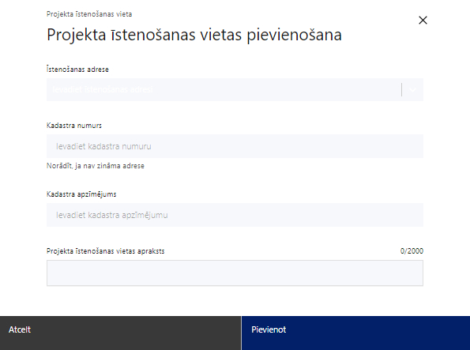 | Projekta īstenošanas vieta  Ievada projekta īstenošanas vietas adresi.  Ieraksta vismaz trīs simbolus, lai meklētu adresi.  Norāda projekta īstenotāja adresi.
Kadastra numurs
Norāda zemes īpašuma kadastra numuru (11 cipari)
Kadastra apzīmējums
Norāda kadastra apzīmējumu (14 cipari)
Projekta īstenošanas vietas apraksts
Ievada informāciju.
Informācijai jābūt pārbaudāmai Kadastra informācijas sistēmā.
Norāda citu papildu informāciju, ja tāda nepieciešama.
Šajā sadaļā projekta iesniedzējs atzīmē “Nē” un identificē projekta darbību īstenošanas vietu:
- projekta īstenotāja adrese/-es;
- kadastra numuru;
- kadastra apzīmējumu.

Mērķa grupas apraksts
Šajā sadaļā projekta iesniedzējs:
- norāda projekta mērķa grupu, tās vajadzības un risināmās problēmas (projekta mērķa grupai ir jāatbilst SAM MK noteikumu 4. punktā noteiktajai pasākuma mērķa grupai, kas ir dabas un vides aizsardzības, uzraudzības un kontroles institūcija);
- pamato projektā plānoto darbību nepieciešamību identificētās mērķa grupas vajadzību un problēmu risināšanā;
- sniedz informāciju par to, ka mērķa grupas vajadzību nodrošināšanai ir izvēlēts iespējami labākais risinājums;
- sniedz informāciju sadalījumā pēc dzimuma u.c. pazīmes par projekta mērķa grupu/-ām (ja tā ir uz projekta iesniegšanas brīdi ir zināma). Ja šī informācija sniegta sadaļā “Darbības”, atsaucas uz attiecīgo darbību).

Projekta īstenošana un vadība

2.1. Projekta administrēšanas kapacitāte
Šajā sadaļā projekta iesniedzējs:
- sniedz informāciju par projekta vadības un īstenošanas procesa organizēšanai nepieciešamo personālu, lai nodrošinātu administrēšanas un īstenošanas kapacitāti – projekta administratīvo, finanšu un tehnisko vadību:
  - iepirkumu un līgumu administrāciju, lietvedību;
  - grāmatvedības uzskaiti, maksājumu pārbaudes un to veikšanu, finanšu plānošanu;
- sniedz informāciju par projekta vadības un īstenošanas procesa organizēšanai nepieciešamo personālu:
  - projektu iesniegumu pirmajā atlases kārtā projektu vadībā iesaistīts personāls (projekta vadītājs un finansists), kas saskaņā ar MK noteikumiem Nr. 262 pieder pie amatu saimēm Nr. 39.1 IIA un 9. mēnešalgu grupai (projektu vadītājs) un amatu saimei Nr. 15.1 IA un 8. mēnešalgu grupai (finansists), kā arī projekta īstenošanā iesaistīts personāls (dabas aizsardzības plānu izstrādātājs, bezmugurkaulnieku eksperts, biotopu eksperts, kartogrāfs), kas saskaņā ar MK noteikumiem Nr. 262 pieder pie 35. amatu saimes, mēnešalgu grupai un līmenim 5 I – 9 III un 21.2 amatu saimes un mēnešalgu grupai un līmenim 7I;
  - apraksta projekta vadītāja un projekta īstenošanā iesaistītā personāla pienākumus projektā, nepieciešamo kvalifikāciju, tai skaitā pieredzi un kompetenci.
- sniedz informāciju par projekta vadības un īstenošanas personālu dalījumā pēc dzimuma u.c. pazīmes (ja informāciju vēl plānots sniegt projekta īstenošanas laikā, sniedz atbilstošu apliecinājumu);
- skaidro, kā projektu vadībā un īstenošanā tiks nodrošināta nediskriminācija pēc vecuma, dzimuma, etniskās piederības u.c. pazīmes (ja šī informācija sniegta sadaļā “Darbības”, atsaucas uz attiecīgo darbību).

2.2. Projekta īstenošanas kapacitāte
Šajā sadaļā projekta iesniedzējs:
- apraksta projekta vadības un īstenošanas procesu un tā organizēšanu, nepieciešamo speciālistu pieejamību vai plānoto piesaisti;
- sniedz informāciju par projekta vadībai un īstenošanai nepieciešamo un pieejamo materiāltehnisko nodrošinājumu.
- Ja projekta iesnieguma attiecināmajās izmaksās ir paredzēta jaunradītas darbavietas aprīkojuma iegāde, sniedz detalizētu informāciju par nepieciešamo materiāltehnisko līdzekļu veidiem un skaitu, norādot, kas ir projekta iesniedzēja rīcībā un ko plānots iegādāties vai nomāt projekta ietvaros, kā arī norāda precīzu materiāltehniskā nodrošinājuma piesaistes veidu (iegādi vai īri). Darbavietas aprīkojuma iegādes izmaksām jābūt atbilstošām SAM MK noteikumu 27.5. apakšpunktā noteiktajām prasībām.
Projekta īstenošanas/uzraudzības shēmas apraksts
Šajā sadaļā projekta iesniedzējs sniedz informāciju par veicamajām darbībām sekmīgai projekta īstenošanai un uzraudzības instrumentiem projekta īstenošanas kvalitātes nodrošināšanai un kontrolei.

2.3. Projekta finansiālā kapacitāte
Šajā sadaļā projekta iesniedzējs sniedz informāciju par pieejamajiem finanšu līdzekļiem plānotā projekta īstenošanai – projekta izdevumus finansēs no 74. resora “Gadskārtējā valsts budžeta izpildes procesā pārdalāmais finansējums” programmā 80.00.00 “Nesadalītais finansējums Eiropas Savienības politiku instrumentu un pārējās ārvalstu finanšu palīdzības līdzfinansēto projektu un pasākumu īstenošanai”.

2.4. Projekta risku izvērtējums
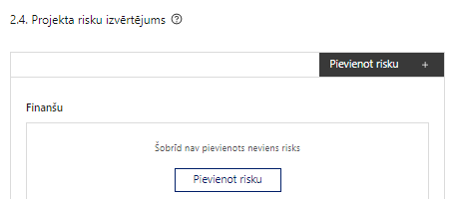 | Pievieno risku.  Var pievienot vairākus riskus, katram izveidojot atsevišķu tabulu

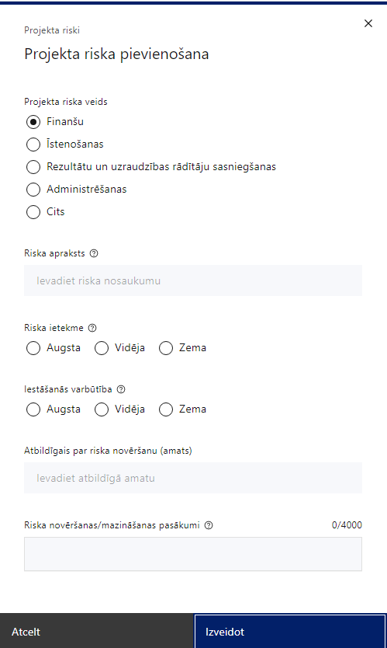 | Projekta riska veids  Izvēlnē atzīmē atbilstošo:  - finanšu,  - īstenošanas,  - rezultātu un uzraudzības rādītāju sasniegšanas,  - administrēšanas,  - cits.
Riska apraksts
Ievada informāciju
Definē riska nosaukumu un sniedz tā aprakstu
Riska ietekme
Izvēlnē atzīmē atbilstošo riska ietekmes līmeni:
- augsts,
- vidējs,
- zems.
Iestāšanās varbūtība
Izvēlnē atzīmē atbilstošo riska iestāšanās varbūtības līmeni:
- augsts,
- vidējs,
- zems.
Atbildīgais par riska novēršanu (amats)
Ievada informāciju
Norāda atbildīgā amatu
Riska novēršanas/mazināšanas pasākumi
Ievada informāciju
Sniedz riska novēršanas/mazināšanas pasākuma aprakstu
Šajā sadaļā projekta iesniedzējs:
- identificē un analizē projekta īstenošanas riskus vismaz šādā griezumā: finanšu, īstenošanas, rezultātu un uzraudzības rādītāju sasniegšanas, administrēšanas riski. Var norādīt arī citus riskus;
- sniedz katra riska aprakstu, t.i., konkretizē riska būtību, kā arī raksturo, kādi apstākļi un informācija pamato tā iestāšanās varbūtību;
- norāda riska ietekmes līmeni uz projekta ieviešanu un mērķa sasniegšanu. Novērtējot riska ietekmes līmeni, ņem vērā tā ietekmi uz projektu kopumā – projekta finanšu resursiem, projektam atvēlēto laiku, plānotajām darbībām, rezultātiem un citiem projektam raksturīgiem faktoriem. Izmanto šādu risku ietekmes novērtēšanas skalu:
  - riska ietekme ir augsta, ja riska iestāšanās gadījumā tam ir ļoti būtiska ietekme un ir būtiski apdraudēta projekta ieviešana, mērķu un rādītāju sasniegšana, būtiski jāpalielina finansējums vai rodas apjomīgi zaudējumi;
  - riska ietekme ir vidēja, ja riska iestāšanās gadījumā, tas var ietekmēt projekta īstenošanu, kavēt projekta sekmīgu ieviešanu un mērķu sasniegšanu;
  - riska ietekme ir zema, ja riska iestāšanās gadījumā tam nav būtiskas ietekmes un tas neietekmē projekta ieviešanu;
- analizē riska iestāšanās varbūtību un biežumu projekta īstenošanas laikā vai noteiktā laika periodā, piemēram, attiecīgās darbības īstenošanas laikā, ja risks attiecināms tikai uz konkrētu darbību. Riska iestāšanās varbūtībai izmanto šādu skalu:
  - iestāšanās varbūtība ir augsta, ja ir droši vai gandrīz droši, ka risks iestāsies, piemēram, reizi gadā;
  - iestāšanās varbūtība ir vidēja, ja ir iespējams (diezgan iespējams), ka risks iestāsies, piemēram, vienu reizi projekta laikā;
  - iestāšanās varbūtība ir zema, ja mazticams, ka risks iestāsies, var notikt tikai ārkārtas gadījumos;
- norāda projekta iesniedzēja plānotos un ieviešanas procesā esošos pasākumus, kas mazina riska ietekmes līmeni vai mazina iestāšanās varbūtību, tai skaitā norāda informāciju par pasākumu īstenošanas biežumu. Izstrādājot pasākumus, jāņem vērā, ka pasākumiem ir jābūt reāliem, ekonomiskiem (izmaksām ir jābūt mazākām nekā iespējamie zaudējumi), koordinētiem visos līmeņos un atbilstošiem projekta iesniedzēja izstrādātajiem vadības un kontroles pasākumiem (iekšējiem normatīvajiem aktiem), kas nodrošina kvalitatīvu projekta ieviešanu.

2.5. Projekta saturiskā saistība ar citiem projektiem
Šajā sadaļā projekta iesniedzējs sniedz informāciju par projekta iesniedzēja iesniegtiem, īstenotiem (jau pabeigtiem) vai īstenošanā esošiem projektiem, ar kuriem konstatējama projekta iesniegumā plānoto darbību un izmaksu demarkācija (skaidra nošķiršana), ieguldījumu sinerģija (papildināmība).
- Sniegtajai informācijai jāapliecina dubultā finansējuma neesamību, t.i., projektā plānotās izmaksas nav un netiks finansētas no citiem Eiropas Savienības finanšu avotiem vai citiem ārvalstu finanšu instrumentiem, kā arī valsts un pašvaldību budžeta līdzekļiem.

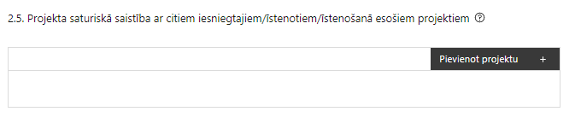 | Pievieno projektu.  Var pievienot vairākus projektus, katram izveidojot atsevišķu tabulu

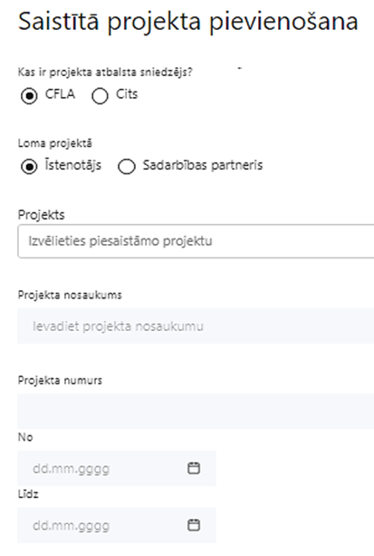  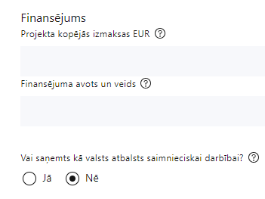  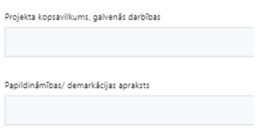 | Kas ir projekta atbalsta sniedzējs?  Izvēlnē atzīmē atbilstošo:  - CFLA  - cits
Lomas projektā

Izvēlnē atzīmē atbilstošo:
- projekta īstenotājs
Projekts

Izvēlnē atzīmē atbilstošo projektu no saraksta vai atzīmē “Projekts nav sarakstā” un ievada informāciju par saistīto projektu
Projekta nosaukums
Ievada informāciju
Norāda saistītā projekta nosaukumu
Projekta numurs
Ievada informāciju
Norāda saistītā projekta numuru
Īstenošanas periods no-, - līdz
Datuma izvēles laukā izvēlas datumu no kalendāra

Ievada saistītā projekta īstenošanas periodu
Projekta kopsavilkums, galvenās darbības

Ievada informāciju

Sniedz visaptverošu, strukturētu projekta būtības kopsavilkumu, norādot galvenās projekta darbības.
Papildināmības/demakrācijas apraksts

Ievada informāciju

Apraksta plānoto darbību un izmaksu demarkāciju, ieguldījumu sinerģiju.
Finansējums
Ievada informāciju
Norāda projekta kopējās izmaksas EUR
Finansējuma avots un veids
Ievada informāciju
Norāda finansējuma avotus un veidu (valsts/ pašvaldību budžets, ES fondi, cits)
Vai saņemts kā valsts atbalsts saimnieciskai darbībai?
Norāda “nē”
Regulējums
Atstāj tukšu lauku

SADAĻA – DARBĪBAS
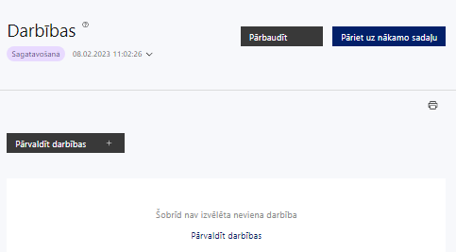 | Izmantojot funkciju “Pārvaldīt darbības” izvēlas projekta darbības

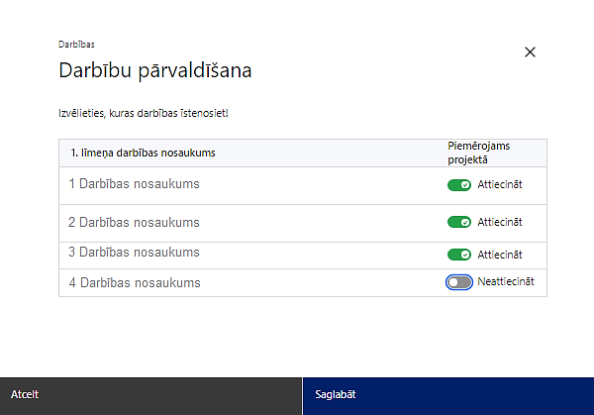 | No pasākuma definētajām darbībām izvēlās projektā plānotās darbības, veicot atzīmi “Attiecināt”.

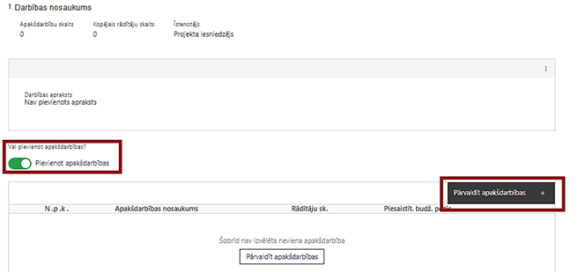 | Nepieciešamības gadījumā definē jaunu apakšdarbību, veicot atzīmi “Pievienot apakšdarbības”

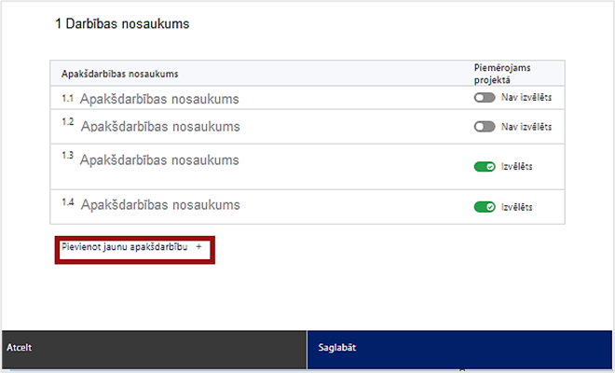 | No attiecīgajai darbībai definētajām apakšdarbībām (ja attiecināms), veicot atzīmi “Izvēlēts”, izvēlas attiecīgās apakšdarbības, kuras tiks īstenotas projektā.  Ja nepieciešams, tad attiecīgajai darbībai izveido papildu apakšdarbību, veicot atzīmi “Pievienot apakšdarbību”, norādot attiecīgās apakšdarbības nosaukumu, sniedzot tās aprakstu un nosakot plānotos rezultātus.

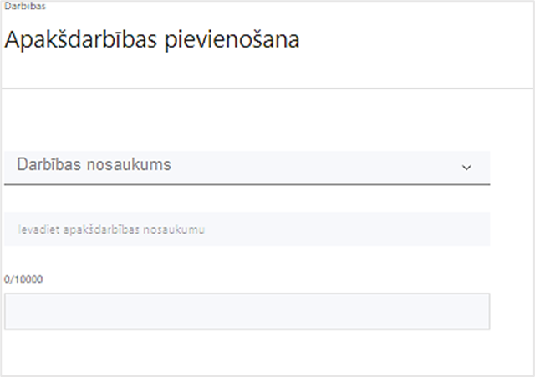  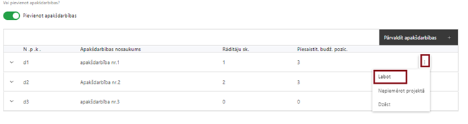 | Izmantojot funkciju “Labot”, pievieno darbības/apakšdarbības aprakstu

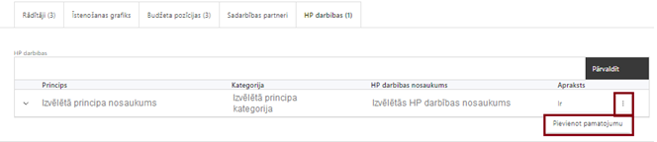 | Izveidotajām darbībām/apakšdarbībām:  - apakšsadaļā “Rādītāji” atzīmē rādītājus, kuri attiecas uz konkrēto darbību, un/vai pievieno darbības rezultātu, tā mērvienību un skaitu (izmantojot funkciju “Labot”);  - apakšsadaļā “Īstenošanas grafiks” attiecīgajai darbībai/apakšdarbībai, izmantojot funkcionalitāti norāda atbilstošo īstenošanas periodu;  - apakšsadaļā “Budžeta pozīcijas” automātiski tiek ielasītas sadaļā “Projekta budžeta kopsavilkums” piesaistītās projekta budžeta pozīcijas (izmaksas).  Izmaksu pozīciju piesaistīšana sadaļā “Budžeta kopsavilkums” jāveic, attiecīgajai izmaksu pozīcijai kolonnā “Projekta darbības numurs” izvēloties attiecīgās definētās darbības numuru/nosaukumu  - apakšsadaļā “HP darbības” atzīmē horizontālā principa (turpmāk – HP) “Vienlīdzība, iekļaušana, nediskriminācija un pamattiesību ievērošana” (turpmāk – VINPI) darbības, kas tiks īstenotas līdz ar projekta darbību/apakšdarbību (ja attiecināms).  Izmantojot funkciju “Pievienot pamatojumu”, pievieno izvēlētās HP “Nenodarīt būtisku kaitējumu” un VINPI darbības aprakstu, norādot un raksturojot konkrētas aktivitātes, kas tiks īstenotas attiecīgās darbības/apakšdarbības ietvaros.
Šajā sadaļā projekta iesniedzējs:
- norāda projektā plānotās darbības un apakšdarbības atbilstoši SAM MK noteikumu 25. punktā noteiktajām atbalstāmajām darbībām:
  - aizsardzības plānu izstrādāšana ĪADT;
  - komunikācijas un vizuālās identitātes prasību nodrošināšana;
  - projekta vadības, īstenošanas un uzraudzības nodrošināšana.
- ja kādas darbības ietvaros paredzētas vairākas aktivitātes, veido apakšdarbības;
- darbību aprakstos sniedz informāciju par aktivitātēm, pasākumiem u.tml. darbībām, kas tiks veiktas attiecīgās projekta darbības/ apakšdarbības īstenošanas laikā, to būtību un plānoto norisi. Ja projekta darbības īstenošana ir uzsākta pirms vienošanās par projekta īstenošanu slēgšanas, projekta darbības aprakstā norāda informāciju par aktivitātēm, kas veiktas vai plānotas pirms vienošanās par projekta īstenošanu slēgšanas, un to uzsākšanas datumu.
Darbībām jābūt:
- precīzi definētām un reāli sasniedzamu rezultātu, tā skaitlisko izteiksmi un atbilstošu mērvienību. Katrai projekta darbībai (ja nav apakšdarbību) norāda vismaz vienu precīzi definētu, izmērāmu un reāli sasniedzamu rezultātu, tā skaitlisko izteiksmi un atbilstošu mērvienību, kas loģiski izriet no darbības nosaukuma un apraksta;
- pamatotām, t.i., tās tieši ietekmē projekta mērķa, rezultātu un rādītāju sasniegšanu, ir pamatota to nepieciešamība, aprakstīta to ietvaros plānotā rīcība;
- sasaistītām ar projekta iesniegumā plānoto laika grafiku, tās ir secīgas un nodrošina uzraudzības rādītāju sasniegšanu;
- piesaistītiem projekta rādītājiem un budžeta pozīcijai/-ām attiecīgajai darbībai (kad sadaļa “Budžeta kopsavilkums” ir aizpildīta).
- darbības “Komunikācijas un vizuālās identitātes prasību nodrošināšanas pasākumi” ietvaros paredz:
  - projekta iesniedzēja oficiālajā tīmekļa vietnē un sociālo mediju vietnēs publicēt īsu un ar atbalsta apjomu samērīgu aprakstu par projektu, tostarp tā mērķiem un rezultātiem, un norādi, ka projekts līdzfinansēts ar Eiropas Savienības saņemtu finansiālu atbalstu;
  - ar projekta īstenošanu saistītajos dokumentos un komunikācijas materiālos, ko paredzēts izplatīt sabiedrībai vai dalībniekiem, sniegt pamanāmu paziņojumu, kurā tiks uzsvērts no Eiropas Savienības saņemtais atbalsts;
  - projektam, kura kopējās izmaksas pārsniedz 500 000 euro, tiklīdz sākas projekta darbību faktiskā īstenošana, kas ietver materiālas investīcijas, vai tiklīdz tiek uzstādīts iegādātais aprīkojums, tiks uzstādītas sabiedrībai skaidri redzamas ilgtspējīgas plāksnes vai informācijas stendi, kuros ir attēlota Eiropas Savienības emblēma, attiecībā uz projektā plānotajām darbībām un aktivitātēm;
  - projektiem, uz kuriem neattiecas iepriekš minētais punkts, sabiedrībai skaidri redzamā vietā tiks uzstādīts vismaz viens plakāts, kura minimālais izmērs ir A3, vai līdzvērtīgs elektronisks paziņojums, kurā izklāstīta informācija par projektu un uzsvērts no Eiropas Savienības fondiem saņemtais atbalsts.
- Plānojot projekta publicitātes pasākumus jāņem vērā Eiropas Savienības fondu 2021.–2027. gada plānošanas perioda un Atveseļošanas fonda komunikācijas un dizaina vadlīnijās noteiktās prasības.
- Tiešsaistes ģeneratorā finansējuma saņēmēji, veicot vienkāršas darbības, var izveidot drukāšanai gatavus PDF failus informācijas stendiem, plāksnēm un plakātiem, kas paredzēti konkrētiem projektiem.
Projekta darbībai/ apakšdarbībai norāda HP VINPI darbību/as:
- Vismaz 3 vispārīgās HP VINPI darbības
Plānotajām vispārīgajām HP VINPI darbībām jāaptver visas vispārīgo darbību joma – informāciju un publicitāti, projekta vadību un īstenošanu un publiskos iepirkumus (ja attiecināms).
Attiecībā uz projekta vadības un īstenošanas personālu:
- tiks piedāvāts elastīgais vai attālinātais darbs personām, kuru aprūpē ir ģimenes locekļi (pieaugušie un/vai bērni);
- projekta vadības un īstenošanas personāla atlase tiks nodrošināta bez jebkādas tiešas vai netiešas diskriminācijas , veicina mazāk pārstāvētā dzimuma piesaisti, personu ar invaliditāti piesaisti un nediskriminē pēc rases, etniskās izcelsmes, dzimuma, vecuma, invaliditātes, reliģiskās, pārliecības, seksuālās orientācijas vai citiem apstākļiem;
- sievietēm un vīriešiem tiks nodrošināta vienlīdzīga darba samaksa un vienlīdzīgas karjeras izaugsmes iespējas, tostarp nodrošinot dalību apmācībās, semināros, komandējumos, (t.sk. piemērota vienlīdzīgas bonusu sistēma, veselības apdrošināšana u.c.);
Komunikācijas un publicitātes pasākumos:
- īstenojot projekta komunikācijas aktivitātes, tiks izvēlēta valoda un vizuālie tēli, kas mazina diskrimināciju un stereotipu veidošanos (skat. metodisko materiālu “Ieteikumi diskrimināciju un stereotipus mazinošai komunikācijai ar sabiedrību”);
- nodrošinot informāciju publiskajā telpā, t.sk. tīmeklī, tiks nodrošināts, ka to saturs ir piekļūstams cilvēkiem ar funkcionāliem traucējumiem, izmantojot vairākus sensoros (redze, dzirde, tauste) kanālus (skat. VARAM vadlīnijas “Tīmekļvietnes izvērtējums atbilstoši digitālās vides piekļūstamības prasībām (WCAG 2.1 AA)”);
- projekta tīmekļvietnē izveidota sadaļa “Viegli lasīt”, kurā iekļauta īsa aprakstoša informācija par projektu un citu lasītājiem nepieciešamu informāciju vieglajā valodā, lai plašākai sabiedrībai nodrošinātu iespēju uzzināt par ES fondu ieguldījumiem;
- Vismaz 3 specifiskās HP VINPI darbības, kas izriet no pasākuma atbalstāmo darbību un projekta satura un kas īpaši veicina vides un informācijas piekļūstamību personām ar kustību, redzes, dzirdes vai garīga rakstura traucējumiem, vecāka gadagājuma cilvēkiem un vecākiem ar maziem bērniem, piemēram:
- tiks nodrošināti konsultatīva rakstura pasākumi par personu ar invaliditāti vienlīdzīgu iespēju jautājumiem, tostarp piesaistīti eksperti vai nodrošinātas konsultācijas ar nevalstiskajām organizācijām, kas pārstāv personu ar invaliditāti intereses (piemēram, informatīvo materiālu izstrādes procesā, pakalpojuma sniegšanas telpu vides piekļūstamības novērtēšanai, mērķa grupu uzrunāšanai un sasniegšanai u.c., attiecīgi pievienojot dokumentus, piem., konsultāciju protokolus u.c.);
- mediju kampaņās, semināru, konferenču un komunikācijas pasākumu īstenošanā sabiedrības informēšanai tiks nodrošināti cilvēkiem ar dažāda veida funkcionāliem traucējumiem piekļūstami formāti (piem., tulkošana zīmju valodā, subtitrēšana, reāllaika transkripcija, raidījumu un pasākumu ierakstīšana);
- dabas aizsardzības plānu saturā tiks integrēti jautājumi par dzimumu līdztiesību, personu ar invaliditāti vienlīdzīgām iespējām, diskriminācijas novēršanu vecuma, etniskās piederības un citu iemeslu dēļ;
Projekta darbībās/ apakšdarbībās un to aprakstos:
- norāda projekta budžeta izmaksu pozīcijas, kuras veicina HP VINPI (ja attiecināms);
- identificē galvenās problēmas, kas skar mērķa grupu, jomā, kurā darbojas projekta iesniedzējs un apraksts, kā projektā paredzētās HP VINPI darbības risinās identificētās problēmas;
- sniegta informācija par projekta vadības un īstenošanas personālu dalījumā pēc dzimuma u.c. pazīmes (vai plānots sniegt) un sniegta (vai plānots sniegt) informācija sadalījumā pēc dzimumu u.c. pazīmes par projekta mērķa grupām;
- paskaidrots, kā projektu vadībā un īstenošanā tiks nodrošināta nediskriminācija pēc vecuma, dzimuma, etniskās piederības u.c. pazīmes un virzīti pasākumi, kas veicina nediskrimināciju un pamattiesību ievērošanu.
- Papildu skaidrojums par horizontālā principa piemērošanu pieejams Labklājības ministrijas izstrādātajās vadlīnijās HP “VINPI” īstenošanai un uzraudzībai (2021–2027) .
Projekta darbībai/ apakšdarbībai norāda HP “Nenodarīt būtisku kaitējumu” darbību/as.
- zaļais publiskais iepirkums – darbības aprakstā norāda informāciju par to, kā un kuros preču vai pakalpojumu iepirkumos projektā paredzēts piemērot Zaļā publiskā iepirkuma prasības saskaņā ar Ministru kabineta 2017. gada 20. jūnija noteikumiem Nr. 353 “Prasības zaļajam publiskajam iepirkumam un to piemērošanas kārtība” 1. un 2. pielikumu visos gadījumos, kur tas attiecināms un iespējams. Ja attiecināms, projekta darbību/ apakšdarbību aprakstos sniedz skaidrojumu, kādēļ projektā nav iespējams piemērot Ministru kabineta 2017. gada 20. jūnija noteikumos Nr. 353 “Prasības zaļajam publiskajam iepirkumam un to piemērošanas kārtība” noteiktos zaļā publiskā iepirkuma kritērijus;
- sociāli atbildīgs publiskais iepirkums – darbības aprakstā sniedz informāciju kā un attiecībā uz kādiem iepirkumiem projektā paredzēts piemērot sociāli atbildīgu publisko iepirkumu, kas veikts saskaņā ar Iepirkumu uzraudzības biroja sagatavoto informāciju par sociāli atbildīgu publisko iepirkumu, kā arī Latvijas Sociālās uzņēmējdarbības asociācijas izstrādātajām vadlīnijām “Vadlīnijas sociāli atbildīga publiskā iepirkuma īstenošanai” – pērkot ētiski ražotus produktus un pakalpojumus un izmantojot publiskās iepirkumu procedūras pakalpojumu piegādei, nosaka nediskriminējošas prasības, piemēram, ilgstošo bezdarbnieku vai cilvēku ar invaliditāti iesaisti līgumu izpildē, pienācīgu darba apstākļu veicināšana darba vidē, sociālo uzņēmumu iesaiste līgumu izpildē u.c. Ja sociāli atbildīgu publisko iepirkumu nav iespējams piemērot, sniedz pamatojumu/ skaidrojumu.
SADAĻA – RĀDĪTĀJI
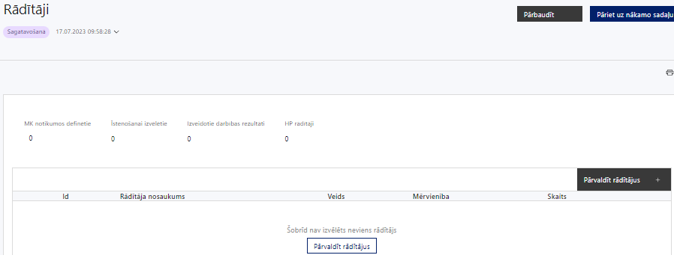

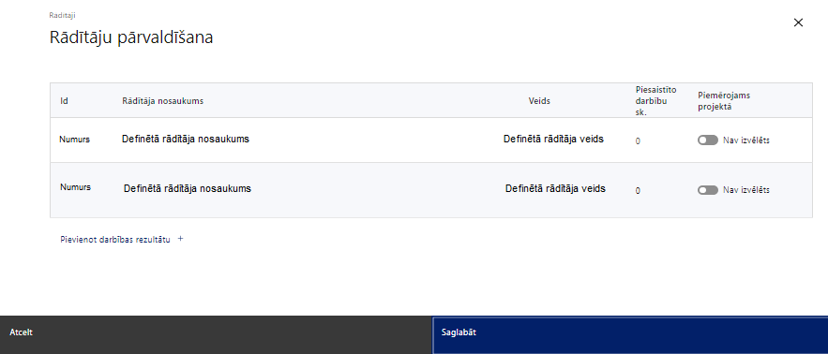
Šajā sadaļā projekta iesniedzējs nosaka projekta ietvaros sasniedzamo iznākuma rādītāju atbilstoši SAM MK noteikumu 5. punktā noteiktajam rādītājam un sasniedzamajai vērtībai – Natura 2000 teritoriju platība, uz kuru attiecas aizsardzības un atjaunošanas pasākumi (iznākuma rādītāja vērtībā ieskaita arī ĪADT, kurai ir izstrādāts dabas aizsardzības plāns).
Tiek noteikts vismaz viens no šiem HP VINPI rādītājiem:
- mediju kampaņu, semināru, konferenču un komunikācijas pasākumu skaits, kuros sabiedrības informēšanai tika nodrošināti cilvēkiem ar dažāda veida funkcionāliem traucējumiem piekļūstami formāti (piem., tulkošana zīmju valodā, subtitrēšana, reāllaika transkripcija, raidījumu un pasākumu ieraksti) (VINPI_02.2);
- izstrādāto vai pilnveidoto stratēģiju, izglītības programmu, metodisko līdzekļu, vadlīniju, mācību līdzekļu (tai skaitā digitālo), skaits, kuros integrēti jautājumi par dzimumu līdztiesību, personu ar invaliditāti vienlīdzīgām iespējām, diskriminācijas novēršanu vecuma, etniskās piederības un citu iemeslu dēļ, kā arī pamattiesību jautājumi, tostarp par tiesiskajiem un praktiskajiem aspektiem (VINPI_02.1).
Piemēram, horizontālā principa rādītāju VINPI_02.1. var piemērot dabas aizsardzības plānu izstrādē, iestrādājot dabas aizsardzības plānos šī principa normas, piemēram, plānā ietverot situācijas izvērtējumu par dažādu mērķa grupu vajadzībām, piemēram, personu ar invaliditāti, senioru, ģimeņu ar maziem bērniem vajadzībām, paredzot visām mērķa grupā piekļūstamas infrastruktūras izveidi īpaši aizsargājamajās dabas teritorijās.
- Projekta rādītājus sadaļā ”Darbības” sasaista ar projekta darbībām, tādējādi norādot, ar kādām darbībām rādītāji tiks sasniegti.
- Finansējuma saņēmējam būs pienākums sniegt informāciju sadarbības iestādei par sasniegto rādītāju, iesniedzot pēdējo maksājuma pieprasījumu par visu projekta periodu.
SADAĻA – ĪSTENOŠANAS GRAFIKS
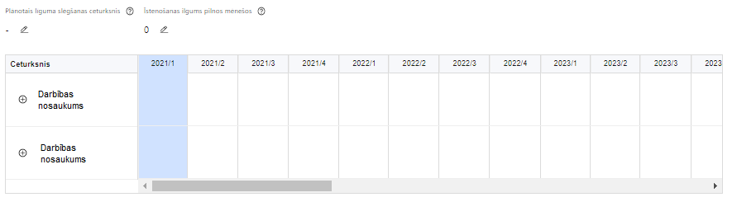 | Lai izveidotu projekta īstenošanas grafiku, norāda plānoto vienošanās slēgšanas ceturksni, īstenošanas ilgums pilnos mēnešos un precizē projekta darbību/apakšdarbību īstenošanas periodu

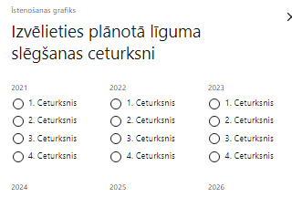 | Izmantojot ikonu , atver modālo logu ceturkšņa izvēlei, kur atzīmē vienu izvēles lauku (ceturksni)  Paredzot plānoto vienošanās slēgšanas ceturksni, ņem vērā projekta iesnieguma iesniegšanas datumu, tā vērtēšanai un lēmuma par projekta iesnieguma apstiprināšanu pieņemšanai nepieciešamo laiku.

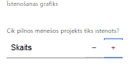 | Izmantojot ikonu , atver modālo logu ar manuāli aizpildāmu ciparu lauku, kura maksimālā pieļaujamā vērtība ir 96. Aiz lauka ir pieejamas ikonas + un -, kuras ļauj samazināt vai palielināt lauka vērtību par 1.  Norāda plānoto kopējo projekta īstenošanas ilgumu pilnos mēnešos pēc vienošanas par projekta īstenošanu noslēgšanas, nepārsniedzot termiņu – 2027. gada 31. decembri.

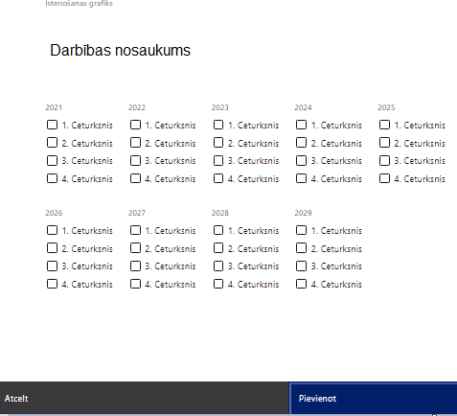 | Īstenošanas grafikā, noklikšķinot uz ikonas , pirms vēlamās darbības vai apakšdarbības, ir iespējams atzīmēt/precizēt vēlamos darbības vai apakšdarbības īstenošanas ceturkšņus.  Ja projekta darbības īstenošana ir uzsākta pirms vienošanās par projekta īstenošanu slēgšanas, projekta darbības aprakstā norāda informāciju par aktivitātēm, kas veiktas vai plānotas pirms vienošanās par projekta īstenošanu slēgšanas, un to uzsākšanas datumu.
SADAĻA – FINANSĒJUMA SADALĪJUMS PA AVOTIEM
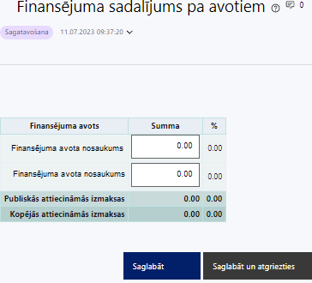 | Finansējuma avots  Automātiski tiek attēloti pasākumā paredzētie finansējuma avoti.  Finansējuma summa  Ievada projektā paredzēto finansējuma summu katram finansēšanas avotam  Norāda finansējuma apmēru, nepārsniedzot SAM MK noteikumu 9. un 12. punktā noteikto finansējuma apmēru un intensitāti pa finansējuma avotiem.  Publisko un kopējo attiecināmo izmaksu summa  Tiek aprēķināta automātiski, tāpat kā finansējuma apjoma procentuālais lielums konkrētajam finansējuma avotam pa visu projekta īstenošanas laiku.  Projekta minimālais attiecināmo izmaksu apmērs nav mazāks par 200 000 (ieskaitot) euro.

SADAĻA – PROJEKTA BUDŽETA KOPSAVILKUMS

Kods | Nosaukums | Izmaksu veids | Vienas vienības izmaksu pielietojums | Daudzums | Mērvienība | Projekta darbības Nr. | Attiecināmā summa |  | t.sk. PVN
 |  |  |  |  |  |  | EUR | %
1. | Projekta izmaksas saskaņā ar izmaksu vienoto likmi
1.1. | Projekta vadības un īstenošanas personāla izmaksas | tiešās | ir |  |  |  | 17 % no pozīciju Nr. 6, Nr. 10 un Nr. 13 summas
1.2. | Projekta netiešās attiecināmās izmaksas | netiešās | ir |  |  |  | 15 % no apakšpozīcijas Nr. 1.1.
6. | Materiālu, aprīkojuma un iekārtu izmaksas
6.2. | Aprīkojuma un iekārtu izmaksas
6.2.1. | Jaunradītu darba vietu aprīkojuma iegādes vai īres izmaksas  Atbilstoši MK noteikumu 27.5. apakšpunktam jaunradītu darba vietu aprīkojuma (biroja mēbeļu un tehnikas, datorprogrammu un licences) iegādes vai īres izmaksas, tai skaitā aprīkojuma uzturēšanas un remonta izmaksas, ne vairāk kā 3 000 euro apmērā vienai darba vietai visā projekta īstenošanas laikā.  Izmaksas sevī kā vienu no pozīcijām var iekļaut datorprogrammu un licenču iegādi. Tomēr šī punkta ietvaros licenču un programmatūras iegāde attiecas uz vispārīgu darba vietas iekārtošanu, piemēram, Microsoft Office licences iegādāšanos, PDF formāta failu lasīšanas programmatūras iegādi, antivīrusu licences iegādi utt. Šajā pozīcijā nav paredzēta specifiskas programmatūras vai tehnoloģiju noma vai iegāde.  Ja projekta vadības un īstenošanas personāls ir nodarbināts projektā normālu darba laiku, darba vietas aprīkojuma iegādes vai nomas izmaksas ir attiecināmas 100 procentu apmērā. Ja personāls ir nodarbināts nepilnu darba laiku, darba vietas aprīkojuma iegādes vai nomas izmaksas ir attiecināmas, ņemot vērā attiecīgā darba laika proporciju. Ja personāls ir nodarbināts saskaņā ar daļlaika attiecināmības principu, darba vietas aprīkojuma attiecināmās izmaksas nosakāmas proporcionāli darba laika procentuālajam sadalījumam, ņemot vērā darbinieka rīkojumā noteikto darba laika proporciju vai atbilstoši iepriekšējā mēnesī faktiski nostrādātajam darba laikam uz brīdi, kad darbinieks saņem darba vietas aprīkojumu lietošanā, ņemot vērā darbinieka iesaistes periodu projektā pret projekta kopējo īstenošanas ilgumu. | tiešās
6.2.2. | Informācijas un komunikācijas tehnoloģiju aprīkojuma un licenču iegādes vai to nomas izmaksas  Atbilstoši SAM MK noteikumu 27.3. apakšpunktam specifiska aprīkojuma vai programmatūras iegāde vai noma, kas ir nepieciešams dabas aizsardzības plānu izstrādei, piemēram, ArcGis vai kādu citu ģeogrāfiskās informācijas sistēmas programmatūru vai arī inventāru un programmatūru telpisko datu ieguvei un apstrādei, kas nepieciešami dabas aizsardzības plānu izstrādei. | tiešās
10. | Informatīvo un publicitātes pasākumu izmaksas
10.1. | Komunikācijas un vizuālās identitātes prasību nodrošināšanas pasākumu izmaksas  Pasākumi, kas īstenojami atbilstoši normatīvajiem aktiem, kas nosaka kārtību, kādā Eiropas Savienības fondu vadībā iesaistītās institūcijas nodrošina šo fondu ieviešanu 2021.–2027. gada plānošanas periodā. Izmaksas atbilstoši SAM MK noteikumu 27.6. apakšpunktam nepārsniedz 1 % no projekta kopējām tiešajām attiecināmajām izmaksām. | tiešās
10.2. | Sabiedrību izglītojoši vai dabas izglītības pasākumi  Pakalpojumu līgumu izmaksas SAM MK noteikumu 25.2. apakšpunktā minētajām atbalstāmajām darbībām, ja šo pakalpojumu iepirkumu procedūras tiek veiktas saskaņā ar Publisko iepirkumu likumu. | tiešās
10.3. | Horizontālā principa “Vienlīdzība, iekļaušana, nediskriminācija un pamattiesību ievērošana” ievērošanas izmaksas  Izmaksas atbilstoši SAM MK noteikumu 27.7. apakšpunktam (saistībā ar SAM MK noteikumu 25.2. apakšpunktā minētās darbības īstenošanu) – zīmju valodas tulku, vieglās valodas tulkošanas, reāllaika transkripcijas un subtitru nodrošināšanas izmaksas. | tiešās
13. | Pārējās projekta īstenošanas izmaksas
13.1. | Aizsardzības plānu izstrāde īpaši aizsargājamām dabas teritorijām  Pakalpojumu līgumu izmaksas SAM MK noteikumu 25.1. apakšpunktā minētajām atbalstāmajām darbībām, ja šo pakalpojumu iepirkumu procedūras tiek veiktas saskaņā ar Publisko iepirkumu likumu. | tiešās
13.2. | Transporta izmaksas
13.2.1. | Degvielas izmaksas vieglajam transportlīdzeklim un reģionālā sabiedriskā un vietējā sabiedriskā transporta izmaksas  Atbilstoši SAM MK noteikumu 27.4. apakšpunktam izmaksas tiek segtas atbilstoši Finanšu ministrijas metodikā “Vienas vienības izmaksu standarta likmes aprēķina un piemērošanas metodika 1 km izmaksām darbības programmas “Izaugsme un nodarbinātība” un Eiropas Savienības kohēzijas politikas programmas 2021.–2027. gadam īstenošanai” iekļautajiem nosacījumiem. | tiešās | ir
13.2.2. | Pārējās transporta pakalpojuma izmaksas  Atbilstoši SAM MK noteikumu 27.4. apakšpunktam transporta izmaksas (transportlīdzekļu noma, transporta pakalpojumu pirkšana), kas ir daļa no iekšzemes komandējumu vai darba braucienu izmaksām. | tiešās
15. | Neparedzētie izdevumi  Atbilstoši SAM MK noteikumu 28. punktam nepārsniedz 3 % no projekta kopējām tiešajām attiecināmajām izmaksām.

Šajā sadaļā izmaksu pozīcijas ir norādītas atbilstoši SAM MK noteikumu 26., 27., 28., 29. un 30. punktam.
Plānojot attiecināmās izmaksas, jāņem vērā SAM MK noteikumos noteiktās izmaksu pozīcijas, to piemērošanas un apmēra ierobežojumi, kā arī:
- “Vadlīnijas attiecināmo izmaksu noteikšanai Eiropas Savienības kohēzijas politikas programmas 2021.–2027. gada plānošanas periodā”;
- “Vadlīnijas par vienkāršoto izmaksu izmantošanas iespējām un to piemērošana Eiropas Savienības kohēzijas politikas programmas 2021.–2027. gadam ietvaros”;
- Vienas vienības izmaksu standarta likmes aprēķina un piemērošanas metodika 1 km izmaksām darbības programmas “Izaugsme un nodarbinātība” un Eiropas Savienības kohēzijas politikas programmas 2021.–2027. gadam īstenošanai.
Šajā sadaļā projekta iesniedzējs:
- iekļauj tikai tās izmaksas, kuras paredzēts segt no projekta finansējuma, tas ir, no ERAF un valsts budžeta finansējuma, un kuru lietderība un plānotais izmaksu apmērs ir pamatots (sadaļā “Darbības” un pievienotajos izmaksu apmēru pamatojošos dokumentos)
- definētajām izmaksu pozīcijām, izmantojot pirms budžeta pozīcijas koda esošo simbolu , var izveidot zemāka līmeņa izmaksu apakšpozīcijas detalizētākai izmaksu pozīciju atspoguļošanai. Ja tiek veidotas zemāka līmeņa izmaksu pozīcijas, tad:
- kolonnā “Nosaukums” attiecīgajai izmaksu pozīcijai definē nosaukumu, kas raksturo iekļautās izmaksas;
- kolonna “Izmaksu veids” tiks aizpildīta automātiski;
- kolonnā “Daudzums” norāda atbilstošu skaitlisku lielumu, piemēram, mēriekārtu skaitu u.tml.
- kolonnā “Mērvienība” norāda atbilstošu mērvienības nosaukumu, piemēram, iekārtas, transportlīdzekļi u.tml.;
- Kolonnās “Daudzums” un “Mērvienība” norādītā informācija nedrīkst būt pretrunā ar projekta iesnieguma sadaļās “Darbības” un “Rādītāji” norādīto informāciju;
- kolonnā “Projekta darbības Nr.” izvēlas un norāda atsauci uz projekta darbību vai apakšdarbību, uz kuru šīs izmaksas attiecināmas, nodrošinot, ka izmaksas loģiski izriet no projekta darbībām. Ja izmaksas attiecināmas uz vairākām projekta darbībām vai apakšdarbībām, tad norāda visas;
- kolonnā “Attiecināmās izmaksas” norāda attiecīgās izmaksas euro ar diviem cipariem aiz komata.
- kolonnā “t.sk. PVN” attiecīgajai izmaksu pozīcijai (attiecināms, ja šai izmaksu pozīcijai tiek piemērots PVN) norāda plānoto PVN apmēru. Saskaņā ar SAMP MK noteikumu 16. punktā noteikto, PVN, kas tiešā veidā saistīts ar projektu, uzskatāms par attiecināmām izmaksām, ja projekta iesniedzējs to nevar atgūt atbilstoši normatīvajiem aktiem nodokļu jomā.
- Gadījumā, ja izmaksu pozīcijā vai apakšpozīcijā iekļautās PVN izmaksas neveido 21 % no izmaksām, tad projekta iesnieguma 2.3. sadaļā “Projekta finansiālā kapacitāte” sniedz informāciju, kas pamato projektā iekļauto PVN apjomu.
Papildus jāņem vērā, ka izmaksas ir attiecināmas no 2023. gada 1. janvāra. Projekta iesniegumā neiekļauj jau pabeigtu darbību izmaksas un finansējumu par tām nepiešķir.
SADAĻA – OBLIGĀTIE PIELIKUMI
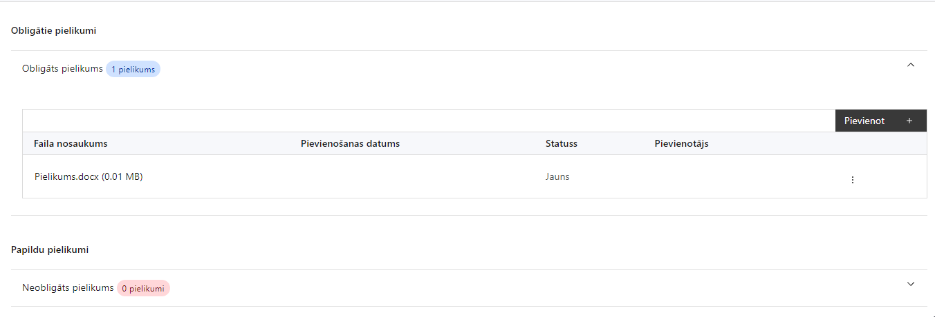
Obligātie pielikumi, kas jāpievieno:
- Projekta budžetā (projekta iesnieguma sadaļā “Projekta budžeta kopsavilkums”) norādīto izmaksu apmēru pamatojošie dokumenti, izņemot izmaksām, kas tiek segtas, piemērojot izmaksu vienoto likmi. Informāciju var pamatot ar, piemēram, publiski pieejamu avotu par preču vai pakalpojumu cenām norādīšanu, provizorisku tirgus izpēti, noslēgtiem nodomu protokoliem vai līgumiem (ja attiecināms), u.c. informāciju;
- Komunikācijas plānu par paredzētajiem sabiedrību izglītojošajiem vai dabas izglītības pasākumiem, kuros tiek sniegta informācija par ĪADT, to apsaimniekošanu un uzturēšanu, par dabas aizsardzības plānu izstrādi un piemērošanu.
Papildu pielikumi (pievienojami, ja attiecināms):
- Iepirkuma nolikuma tehniskā specifikācija, kas satur informāciju par to, ka dabas aizsardzības plānā tiks iestrādāts ĪADT sociālekonomiskais novērtējums vai ekosistēmu pakalpojumu novērtējums (attiecināms, ja projekta iesniedzējam šāda dokumentācija ir pieejama);
- Projekta iesnieguma sadaļu vai pielikumu tulkojums (attiecināms, ja kāda no projekta iesnieguma sadaļām vai pielikumiem nav valsts valodā);
- Citi dokumenti, ja tādi nepieciešami, lai pilnvērtīgi pamatotu projektā plānotās darbības un izmaksas.
SADAĻA – APLIECINĀJUMI

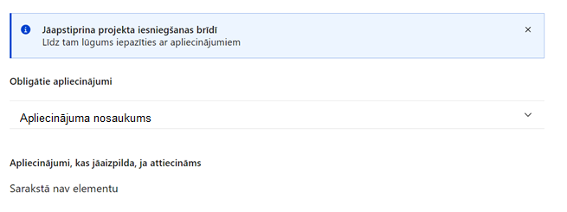

Obligātie apliecinājumi
Projekta iesniegšanas brīdī jāapstiprina visi obligātie apliecinājumi, tai skaitā:
- “Apliecinājums par dubultā finansējuma neesamību un projekta īstenošanas nosacījumu ievērošanu”;
- “Apliecinājums par informētību attiecībā uz interešu konflikta jautājumu regulējumu un to integrāciju iekšējās kontroles sistēmā”;
- “Apliecinājums par horizontālā principa “Vienlīdzība, iekļaušana, nediskriminācija un pamattiesību ievērošana” rādītāju datu uzkrāšanu”
Apliecinājums par dubultā finansējuma neesamību un projekta īstenošanas nosacījumu ievērošanu
Apliecinu, ka
- projekta iesniedzējs t. sk. projekta iesniedzēja valdes vai padomes loceklis vai prokūrists, vai persona, kura ir pilnvarota pārstāvēt projekta iesniedzēju ar filiāli saistītās darbībās, neatbilst nevienam no Eiropas Savienības fondu 2021.–2027. gada plānošanas perioda vadības likuma 22. panta pirmajā daļā minētajiem projektu iesniedzēju izslēgšanas noteikumiem (nav attiecināms uz tiešās vai pastarpinātās pārvaldes iestādēm, atvasinātām publiskām personām, citām valsts iestādēm);
- projekta iesniedzēja rīcībā ir pietiekami un stabili finanšu resursi (nav attiecināms uz valsts budžeta iestādēm);
- projekta iesniegumā un tā pielikumos sniegtās ziņas atbilst patiesībai un projekta īstenošanai pieprasītais Eiropas Savienības fonda līdzfinansējums tiks izmantots saskaņā ar projekta iesniegumā noteikto;
- nav zināmu iemeslu, kādēļ šis projekts nevarētu tikt īstenots vai varētu tikt aizkavēta tā īstenošana, un apstiprinu, ka projektā noteiktās saistības iespējams veikt normatīvajos aktos par attiecīgās Eiropas Savienības fonda specifiskā atbalsta mērķa vai tā pasākuma īstenošanu noteiktajos termiņos;
- atbilstoši normatīvo aktu nosacījumiem projekts netiek un nav ticis finansēts/līdzfinansēts no citiem Eiropas Savienības finanšu avotiem vai citiem ārvalstu finanšu instrumentiem, kā arī valsts un pašvaldību budžeta līdzekļiem, un projekta ietvaros plānotās darbības nepārklājas ar darbībām, kas tiek finansētas citu Eiropas Savienības fondu specifisko atbalsta mērķu un citu ārvalstu finanšu instrumentu ietvaros, kā arī no valsts un pašvaldību budžeta līdzekļiem, un projekta iesnieguma apstiprināšanas gadījumā šis projekta iesniegums un tajā minētās plānotās darbības netiks iesniegtas finansēšanai/līdzfinansēšanai no citiem finanšu avotiem;
- projekta iesniegumam pievienotie dokumentu atvasinājumi, ja tādi ir pievienoti, atbilst manā rīcībā esošiem dokumentu oriģināliem;
- projekta iesniegumam pievienoto dokumentu tulkojumi, ja tādi ir pievienoti, ir pareizi;
- esmu iepazinies(-usies), ar attiecīgā Eiropas Savienības fonda specifiskā atbalsta mērķa, tā pasākuma vai atlases kārtas nosacījumiem un atlases nolikumā noteiktajām prasībām;
- piekrītu projekta iesniegumā norādīto datu apstrādei Kohēzijas politikas fondu vadības informācijas sistēmā un to nodošanai citām valsts informācijas sistēmām.
Apzinos, ka:
- projektu var neapstiprināt līdzfinansēšanai no Eiropas Savienības fonda, ja projekta iesniegums nav pilnībā un kvalitatīvi aizpildīts, normatīvajos aktos par attiecīgā Eiropas Savienības fonda specifiskā atbalsta mērķa, tā pasākuma vai atlases kārtas īstenošanu plānotais Eiropas Savienības fonda finansējums projekta apstiprināšanas brīdī ir izlietots vai citos projektu iesniegumu atlases nolikumā noteiktajos gadījumos;
- projekta izmaksu pieauguma gadījumā projekta iesniedzējs sedz visas izmaksas, kas var rasties izmaksu svārstību rezultātā;
- projekts būs jāīsteno saskaņā ar projekta iesniegumā paredzētajām darbībām un rezultāti jāuztur atbilstoši projekta iesniegumā minētajam;
- nepatiesas apliecinājumā sniegtās informācijas gadījumā normatīvajos aktos noteiktās sankcijas var tikt uzsāktas gan pret mani, gan arī pret manis pārstāvēto juridisko personu – projekta iesniedzēju.
Apliecinājums par informētību attiecībā uz interešu konflikta jautājumu regulējumu
un to integrāciju iekšējās kontroles sistēmā
Apliecinu, ka:
- 2018/1046 par finanšu noteikumiem, ko piemēro Savienības vispārējam budžetam, ar kuru groza Regulas (ES) Nr. 1296/2013, (ES) Nr. 1301/2013, (ES) Nr. 1303/2013, (ES) Nr. 1304/2013, (ES) Nr. 1309/2013, (ES) Nr. 1316/2013, (ES) Nr. 223/2014, (ES) Nr. 283/2014 un Lēmumu Nr. 541/2014/ES un atceļ Regulu (ES, Euratom) Nr. 966/2012 (turpmāk – Finanšu regula), Eiropas Parlamenta un Padomes 2014. gada 26. februāra Direktīvas Nr. 2014/24/ES par publisko iepirkumu un ar ko atceļ Direktīvu 2004/18/EK, likuma “Par interešu konflikta novēršanu valsts amatpersonu darbībā” un Eiropas Komisijas paziņojuma Nr. C/2021/2119 “Norādījumi par izvairīšanos no interešu konfliktiem un to pārvaldību saskaņā ar Finanšu regulu 2021/C 121/01” prasībām un apņemos tās ievērot;
- organizācijā ir izveidota iekšējās kontroles sistēma korupcijas un interešu konflikta riska novēršanai publiskas personas institūcijā atbilstoši Ministru kabineta 2017. gada 17. oktobra noteikumu Nr. 630 “Noteikumi par iekšējās kontroles sistēmas pamatprasībām korupcijas un interešu konflikta riska novēršanai publiskas personas institūcijā” prasībām, kas sevī ietver arī:
- pasākumus interešu konflikta riska kontrolei (preventīvus pasākumus un konstatēšanas pasākumus interešu konflikta riska kontrolei, t. sk. paziņošanas procedūru, labošanas pasākumus), tai skaitā ietverot informāciju par interešu konflikta novēršanu saskaņā ar Finanšu regulas 61. pantu;
- pasākumus krāpšanas un korupcijas risku novēršanai;
- iekšējās informācijas aprites un komunikācijas pasākumus par interešu konflikta, krāpšanas un korupcijas riska novēršanu;
- ētikas kodeksu;
- kārtību, kā darbiniekiem ir jārīkojas gadījumā, ja tie vēlas ziņot par iespējamiem pārkāpumiem (tai skaitā iespējamām koruptīvām darbībām), ietverot pasākumus, lai nodrošinātu ziņotāja anonimitāti un aizsardzību;
- pasākumus aizliegto vienošanos riska kontrolei;
- dubultā finansējuma novēršanas mehānismu pret citiem finansēšanas avotiem, tai skaitā pret Eiropas Savienības kohēzijas politikas programmu 2021.–2027. gadam, Eiropas Savienības struktūrfondu un Kohēzijas fonda 2014.–2020. gada plānošanas perioda darbības programmu “Izaugsme un nodarbinātība” un citiem ārvalstu finanšu instrumentiem;
- trauksmes celšanas sistēmu;
- procedūru disciplināratbildības piemērošanai;
- ziņošanas mehānismu kompetentajām iestādēm par potenciāliem administratīviem vai kriminālpārkāpumiem.

Apliecinājums par horizontālā principa “Vienlīdzība, iekļaušana, nediskriminācija un pamattiesību ievērošana” rādītāju datu uzkrāšanu
Apliecinu, ka tiks nodrošināta datu uzkrāšana un to ievade Kohēzijas politikas fondu vadības informācijas sistēmā projekta īstenošanas laikā par šādiem ar horizontālo principu “Vienlīdzība, iekļaušana, nediskriminācija un pamattiesību ievērošana” saistītajiem datiem:
  - mediju kampaņu, semināru, konferenču un komunikācijas pasākumu skaits, kuros sabiedrības informēšanas pasākumi tika nodrošināti cilvēkiem ar dažādu veidu funkcionāliem traucējumiem (piemēram, tulkošana zīmju valodā, subtitrēšana, reāllaika transkripcija, raidījumu un pasākumu ieraksti);
  - izstrādāto vai pilnveidoto stratēģiju, izglītības programmu, metodisko līdzekļu, vadlīniju, mācību līdzekļu (tai skaitā digitālo) skaits, kuros integrēti jautājumi par dzimumu līdztiesību, personu ar invaliditāti vienlīdzīgām iespējām, diskriminācijas novēršanu vecuma, etniskās piederības un citu iemeslu dēļ, kā arī pamattiesību jautājumi, tostarp par to tiesiskajiem un praktiskajiem aspektiem.
Apliecinājumi, kas jāaizpilda, ja attiecināms
Attiecināms, ja projekta iesniegumam nav pievienots atlases nolikuma 10.6. apakšpunktā noteiktais pielikums.
Apliecinājums par sociālekonomisko vai ekosistēmu pakalpojumu novērtējumu
Apliecinu, ka dabas aizsardzības plānā tiks iestrādāts sociālekonomiskais novērtējums vai ekosistēmu pakalpojumu novērtējums par īpaši aizsargājamo dabas teritoriju, kurai tiek izstrādāts dabas aizsardzības plāns.
Attiecināms, ja uz projekta iesniegšanas brīdi nav zināma informācija par projekta vadības un īstenošanas personālu un/vai projekta mērķa grupām dalījumā pēc dzimuma u.c. pazīmes.
Apliecinājums par horizontālā principa
“Vienlīdzība, iekļaušana, nediskriminācija un pamattiesību ievērošana” prasībām
Apliecinu, ka tiks sniegta informāciju par projekta vadības un īstenošanas personālu dalījumā pēc dzimuma u.c. pazīmes un par projekta mērķa grupām sadalījumā pēc dzimumu u.c. pazīmes.

Pieejami: Eiropas Savienības kohēzijas politikas programmas 2021.–2027. gadam 2.2.3. specifiskā atbalsta mērķa “Uzlabot dabas aizsardzību un bioloģisko daudzveidību, “zaļo” infrastruktūru, it īpaši pilsētvidē, un samazināt piesārņojumu” 2.2.3.3. pasākuma “Pasākumi bioloģiskās daudzveidības veicināšanai un saglabāšanai” pirmās un otrās kārtas īstenošanas noteikumi (likumi.lv)
Saskaņā ar Ministru kabineta 2023. gada 25. aprīļa noteikumiem Nr. 205 “Valsts budžeta līdzekļu plānošanas kārtība Eiropas Savienības fondu projektu īstenošanai un maksājumu veikšanai 2021.–2027. gada plānošanas periodā”, pieejami https://likumi.lv/ta/id/341707-valsts-budzeta-lidzeklu-planosanas-kartiba-eiropas-savienibas-fondu-projektu-istenosanai-un-maksajumu-veiksanai-2021-2027.
Ar īpaši aizsargājamo dabas teritoriju sarakstu, kam prioritāri izstrādājami dabas aizsardzības plāni, var iepazīties Dabas aizsardzības pārvaldes mājas lapā https://www.daba.gov.lv/lv/dabas-aizsardzibas-plani, saraksts aktualizēts 26.10.2022.
Ministru kabineta 2022. gada 26. aprīļa noteikumi Nr. 262 “Valsts un pašvaldību institūciju amatu katalogs, amatu klasifikācijas un amatu apraksta izstrādāšanas kārtība”. Pieejami: https://likumi.lv/ta/id/332122
Pieejamas https://www.esfondi.lv/normativie-akti-un-dokumenti/2021-2027-planosanas-periods/komuni-kacijas-un-dizaina-vadlinijas.
Pieejams: https://ec.europa.-eu/regional_policy/policy/communication/online-generator_lv?lang=lv.
Pieejams: https://www.lm.gov.lv/lv/vadlinijas-rekomendacijas-informativie-materiali.
Pieejamas: https://pieklustamiba.varam.gov.lv/.
Pieejamas šeit: https://www.lm.gov.lv/lv/vadlinijas–horizontala–principa–vienlidziba–ieklausana–nediskriminacija–un–pamattiesibu–ieverosana–istenosanai–un–uzraudzibai–2021–2027
Pieejami: https://likumi.lv/ta/id/291867-prasibas-zalajam-publiskajam-iepirkumam-un-to-piemerosanas-kartiba
Sociāli atbildīgs publisks iepirkums https://www.iub.gov.lv/lv/socialais-iepirkums
Pieejamas: https://www.iub.gov.lv/lv/media/658/download
Informācija pieejama https://www.daba.gov.lv/lv/par-ipasi-aizsargajamam-dabas-teritorijam.
Pieejamas: https://www.lm.gov.lv/lv/vadlinijas-horizontala-principa-vienlidziba-ieklausana-nedis-kriminacija-un-pamattiesibu-ieverosana-istenosanai-un-uzraudzibai-2021-2027
Pieejamas: https://m.esfondi.lv/upload/2021-2027/attiec_vadl_21-27__final.pdf
Pieejamas: https://m.esfondi.lv/upload/Vadlinijas/vadlinijas_vienkarsotas_izmaksas_2021-2027.pdf
Pieejama: https://www.esfondi.lv/normativie-akti-un-dokumenti/2021-2027-planosanas-periods/vienas-vienibas-izmaksu-standarta-likmes-aprekina-un-piemerosanas-metodika-1-km-izmaksam-darbibas-programmas-izaugsme-un-nodarbinatiba-un-eiropas-savienibas-kohezijas-politikas-programmas-2021-2027-gadam-istenosanai.

